# Guía de instalación y despliegue de Miradore

Contenido

Guía de instalación y despliegue de Miradore 1

Primeros pasos y registro del primer usuario y dispositivo. 2

Creación de perfiles de configuración 5

Añadiendo un dispositivo Apple 7

Informes 10

Perfil de configuración para iOS – Lista negra 11

Perfil de configuración para Android – Activar Localización 13

Añadir aplicación - Android 15

Despliegue de aplicación – Android 17

Monitorización de ubicación 18

Bloqueo remoto del dispositivo 19

## Primeros pasos y registro del primer usuario y dispositivo.

Una vez nos hemos creado la cuenta de usuario, comenzaremos con un asistente bastante sencillo:

Primer paso: añadir el primer dispositivo. Para ello seleccionamos el sistema operativo, en este caso seleccionamos Android:

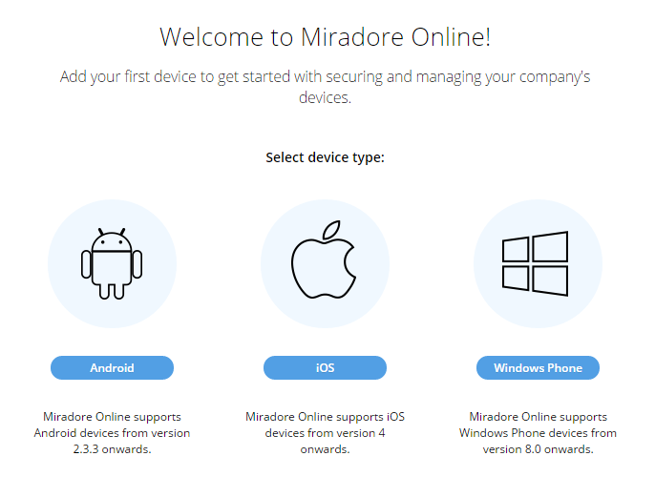

Enviamos el correo de invitación al que será nuestro primer usuario. Hay que tener en cuenta que el primer usuario que definamos será el administrador del sitio.

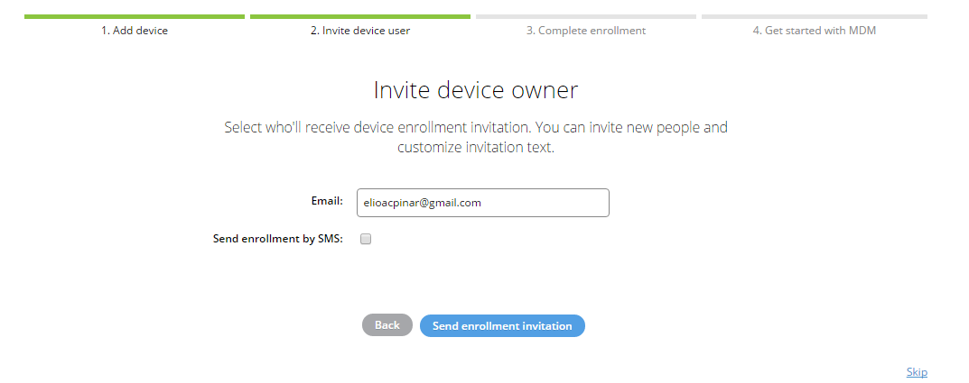

Se nos provee de una contraseña y usuarios temporales para añadir el dispositivo. Tal y como podemos ver en la captura, basta con descargar la app cliente desde Play Store e introducir los datos:

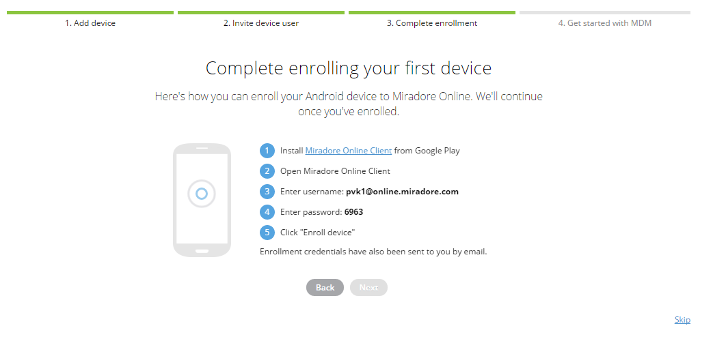

Una vez el dispositivo ha sido reconocido, se nos confirma el modelo y versión de SO:

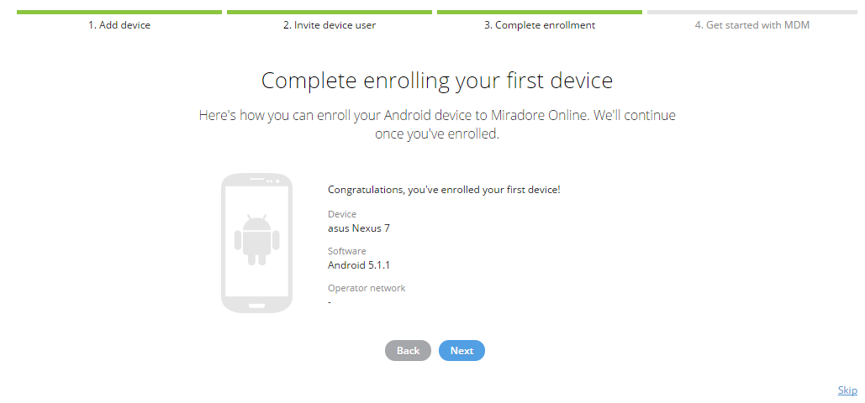

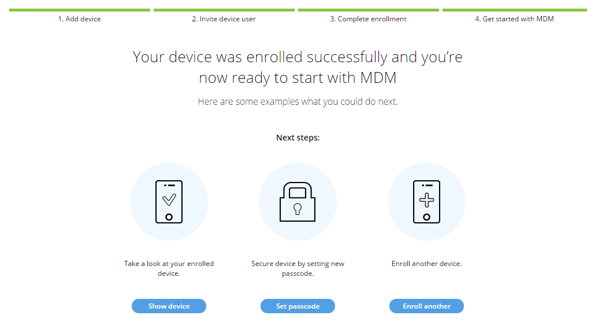La siguiente pantalla nos informa de que el primer dispositivo ha sido añadido, y se nos da la opción de ver el dispositivo desde el panel de control, establecer una contraseña o añadir otro dispositivo:

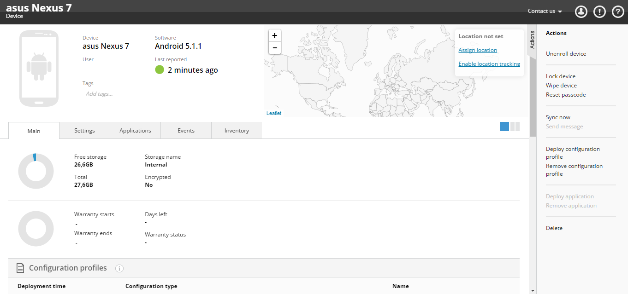Seleccionamos “ver el dispositivo” y comprobamos los parámetros que podemos observar:

Ahora en el menú lateral seleccionamos dashboard y se nos muestra un panel de control en el que podemos observar los dispositivos asociados y su estado actual, así como si tienen establecida contraseña y si están en garantía (para ello necesitamos introducir su fecha de compra)

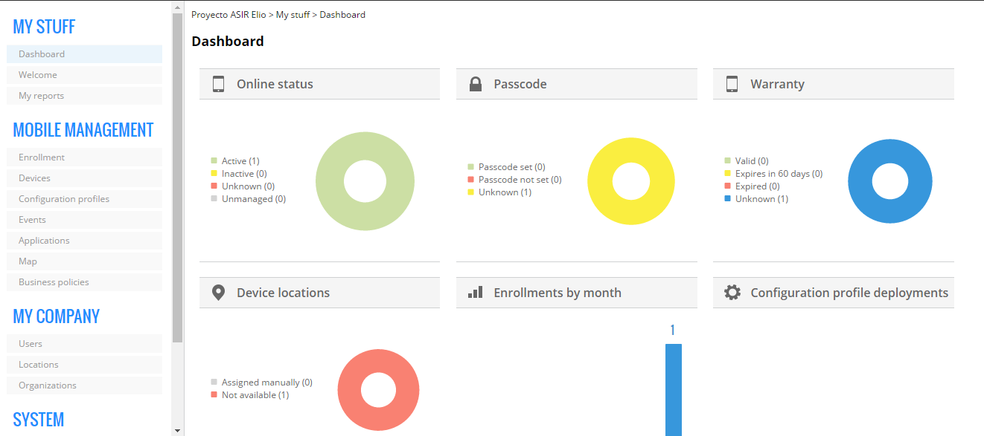

## Creación de perfiles de configuración

Ahora vamos a proceder a establecer la primera configuración común a todos los dispositivos (Configuration profile)

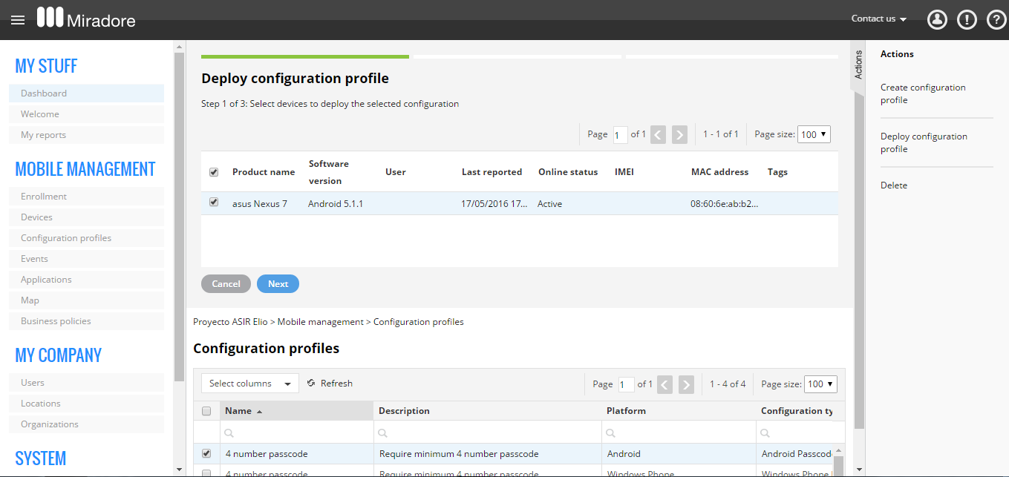

Como se puede ver, podemos seleccionar el/los dispositivo(s) sobre los que aplicar la configuración, así como elegir un perfil predefinido o crear uno personalizado. En este caso seleccionamos la opción predefinida “Contraseña de 4 números”.

Una vez seleccionados los parámetros, confirmamos con el botón deploy:

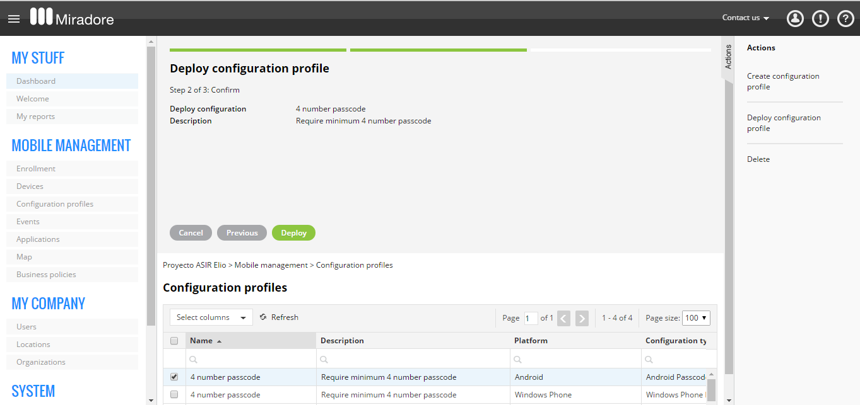

Pantalla de confirmación de cambios aplicados:

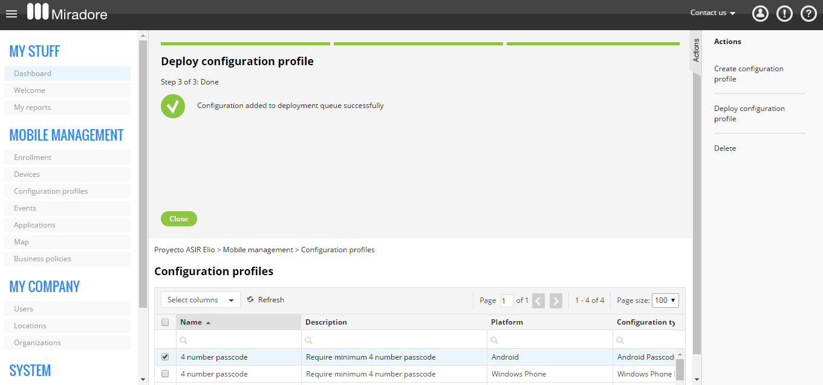

## Añadiendo un dispositivo Apple

Para añadir un dispositivo Apple, necesitaremos también generar un certificado firmado por Apple para que Miradore pueda enviar notificaciones Push a através del Servicio de notificaciones Push de Apple.

El proceso sería:

* Crear una solicitud de certificado .csr (Certificate Signing Request)
* Enviar dicha solicitud a Apple.
* Descargar el certificado firmado.
* Subirlo a los servidores de Miradore para vincularlo a nuestro dominio.

Descarga del csr:

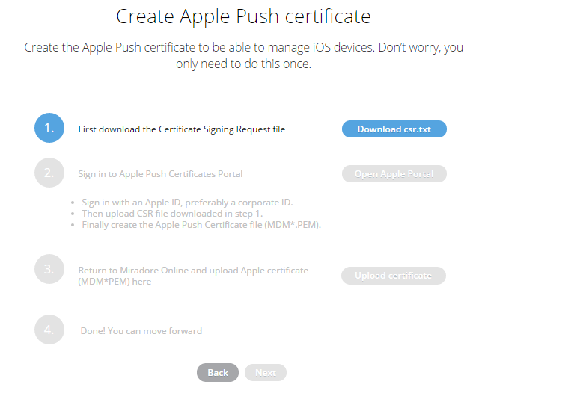

Asistente de firmado de certificados de Apple:

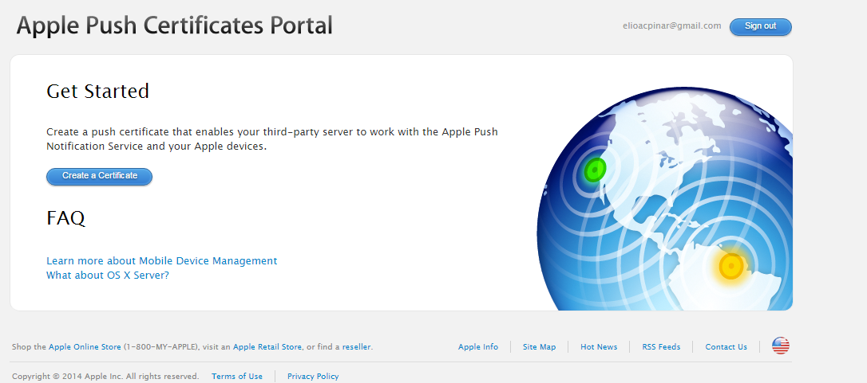

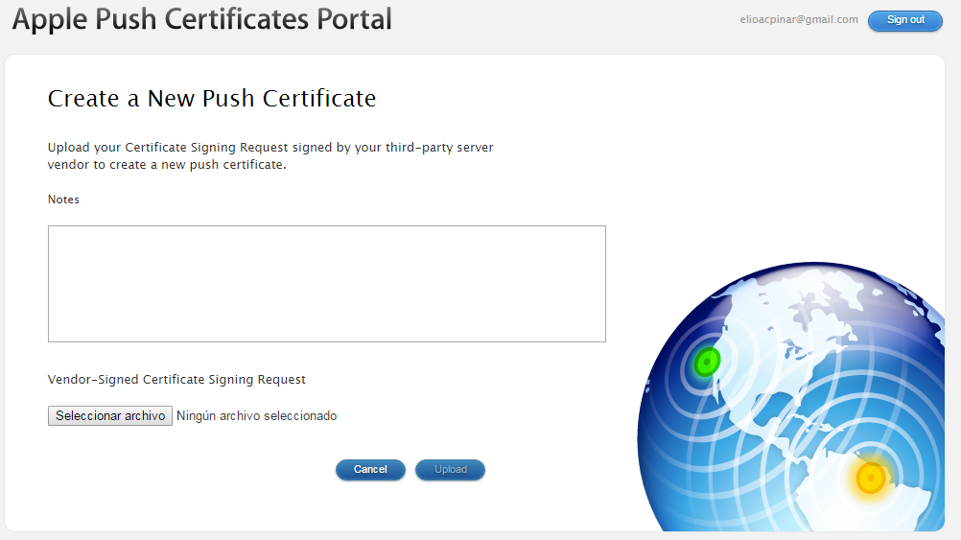Subida del .csr a los servidores de Apple:

Certificado creado y listo para su descarga:

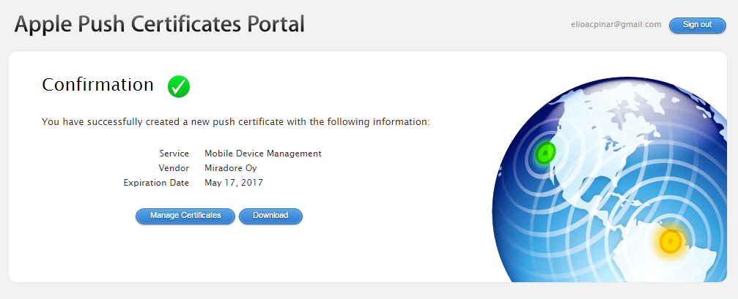

Subida del certificado firmado a Miradore:

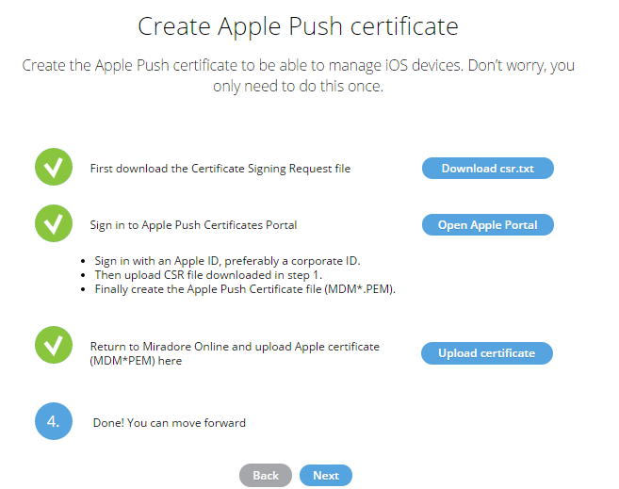

Completamos el registro de nuestro dispositivo Apple:

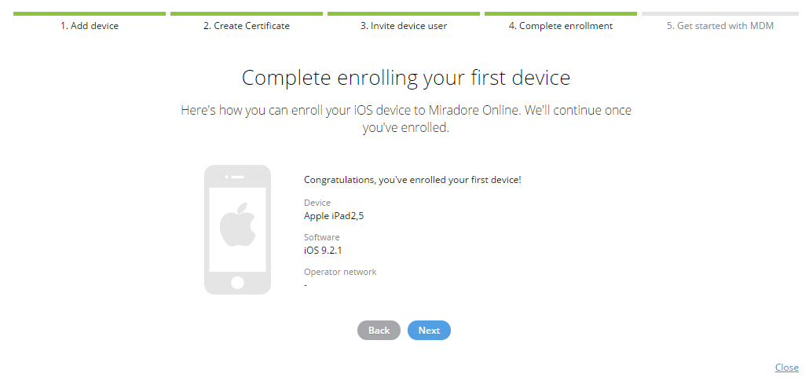

## Informes

En este apartado vamos a crear un informe personalizado, para ello definimos una query a la que añadiremos condiciones:

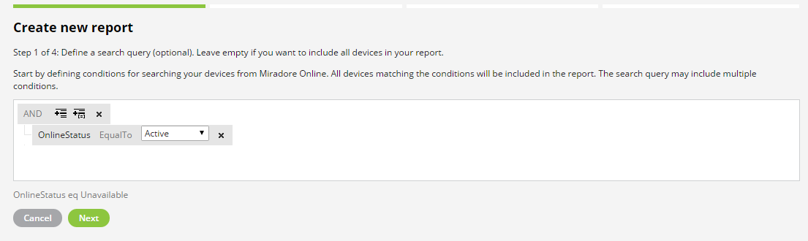

Por ejemplo, vamos a hacer un SELECT de todos los dispositivos que cumplan la CONDICIÓN de ser ANDROID y estar en estado ACTIVO:

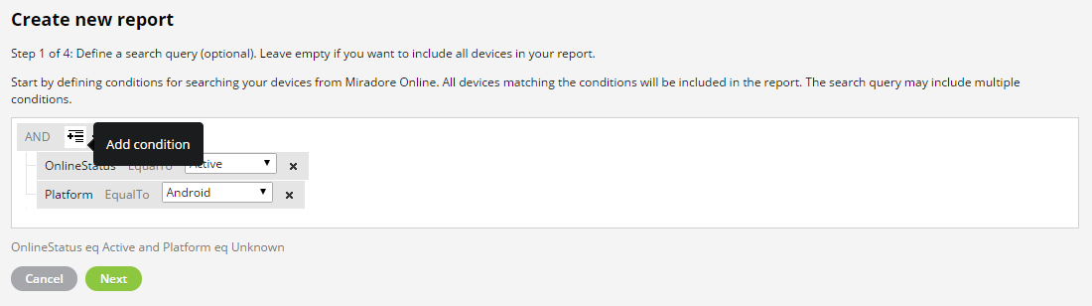

Ahora seleccionamos las columnas que se mostrarán en nuestro informe, como podemos ver estos campos son totalmente personalizables. Esto sería equivalente a elegir las columnas en una sentencia SELECT de SQL:

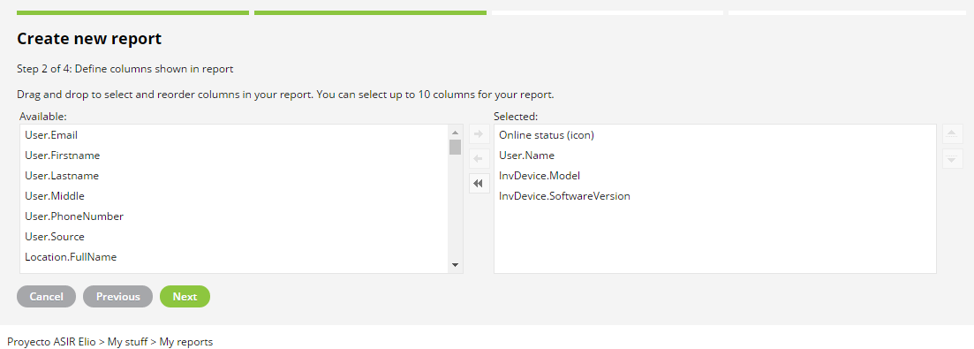

Una vez configurado, podemos almacenarlo para volver a ejecutarlo bajo demanda:

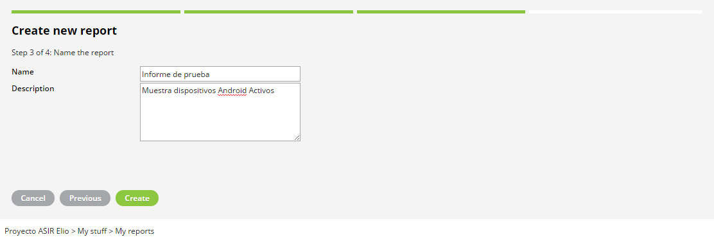

Como se puede ver, podemos consultarlo y ejecutarlo bajo la pestaña My Reports:

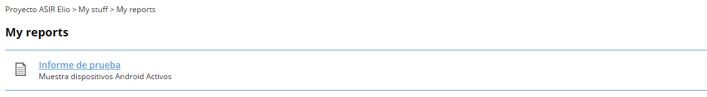

Resultado del informe:

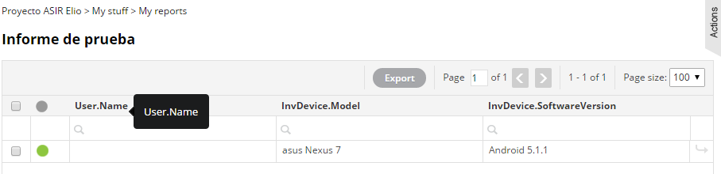

## Perfil de configuración para iOS – Lista negra

Creación de un perfil de configuración para iOS. Como se ha explicado más detalladamente a lo largo del proyecto, iOS es más restrictivo que Android a la hora de establecer ciertas políticas a sus dispositivos. En esta lista podemos ver qué opciones dependen de que el dispositivo esté en modo supervisado.

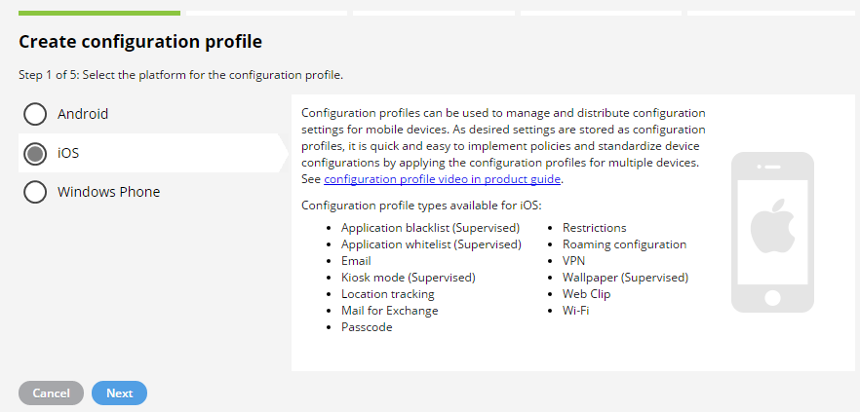

En este caso, crearemos una lista negra de aplicaciones (aunque no se haga efectiva, mostraremos el proceso igualmente):

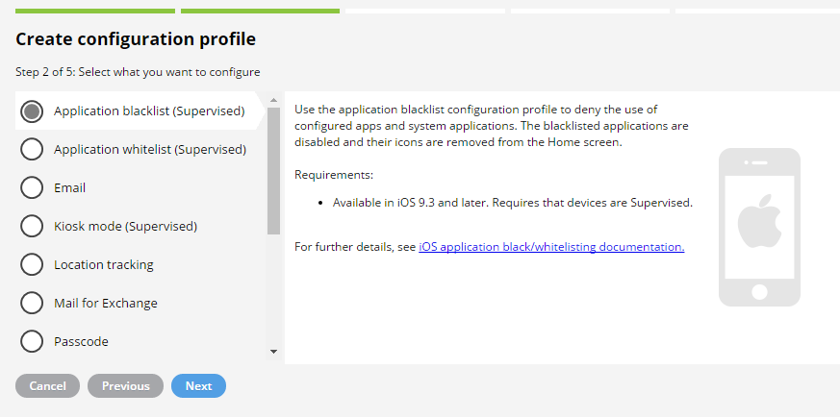

Debemos obtener el id de la aplicación que vamos a incluir en la lista negra, para ello nos fijamos en su link a iTunes:

[https://itunes.apple.com/es/app/clash-of-clans/**id529479190**?mt=8](https://itunes.apple.com/es/app/clash-of-clans/id529479190?mt=8)

De ahí obtenemos el número que va justo detrás de id y lo introducimos:

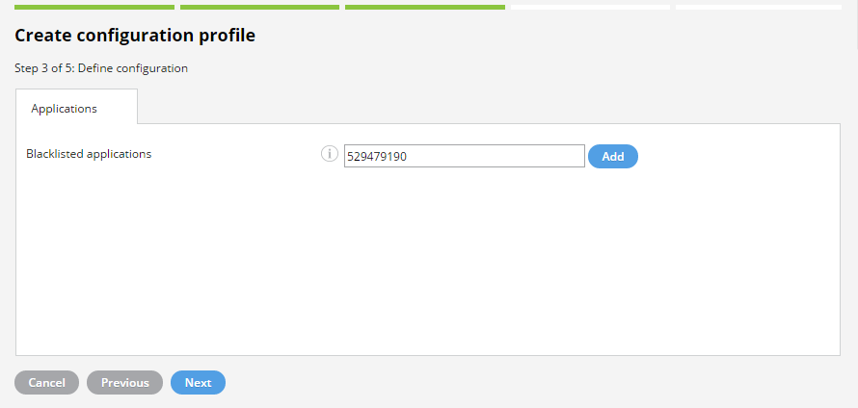

Elegimos un nombre y descripción para el perfil de configuración:

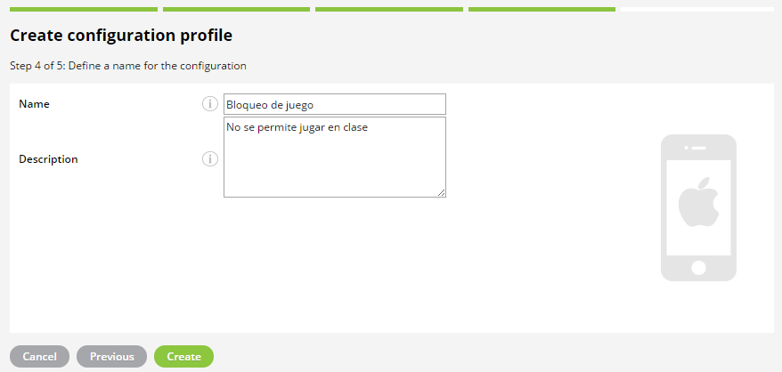

## Perfil de configuración para Android – Activar Localización

Ahora mostramos un ejemplo de perfil de configuración para activar la localización de forma remota:

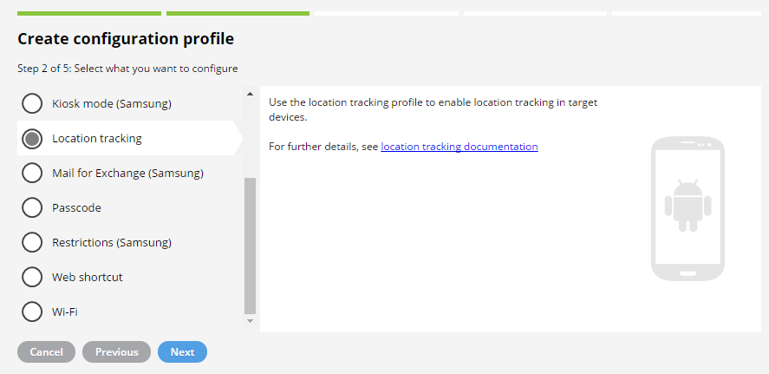

Configuramos si queremos notificar al usuario del cambio de configuración, el intervalo de actualización de la ubicación y la distancia mínima de desplazamiento para actualizar la ubicación, en este caso la dejamos desactivada para que se actualice cada minuto independientemente del cambio de ubicación del dispositivo:

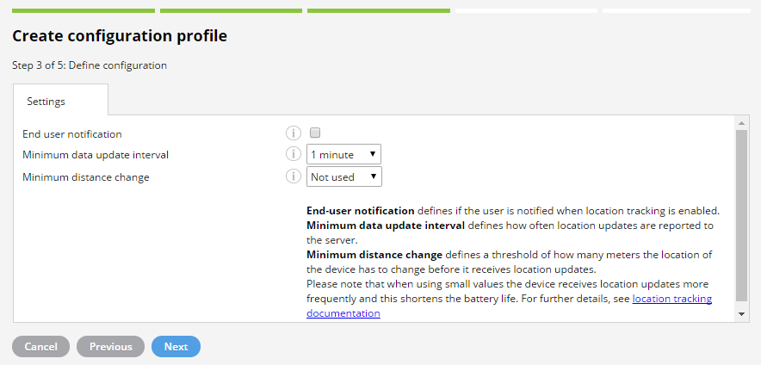

Almacenamos el perfil de configuración:

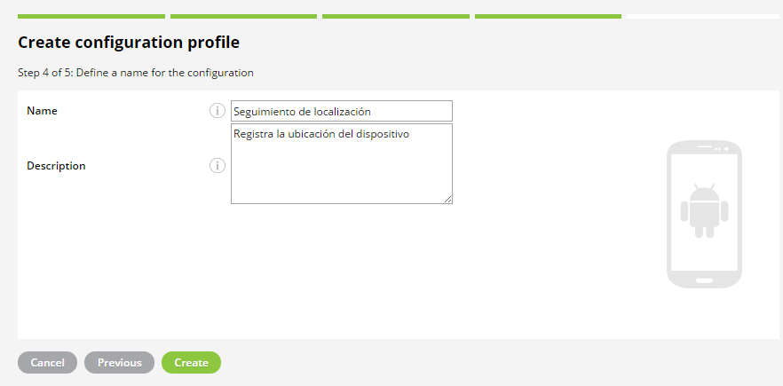

## Añadir aplicación - Android

Miradore nos permite añadir aplicaciones que luego podremos enviar a los dispositivos seleccionados para su instalación:

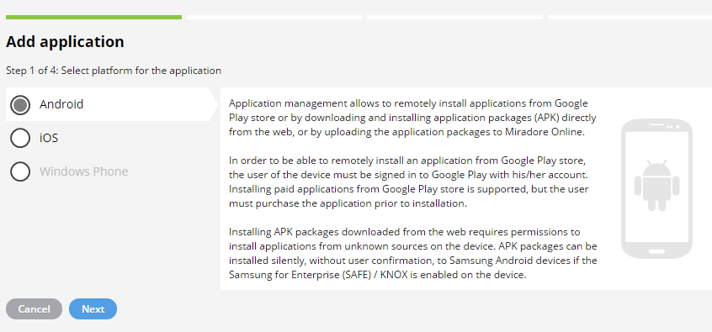

Podemos seleccionar su origen, ya sea Play Store o un archivo .apk. Hay que tener en cuenta que el usuario tendrá que confirmar la instalación:

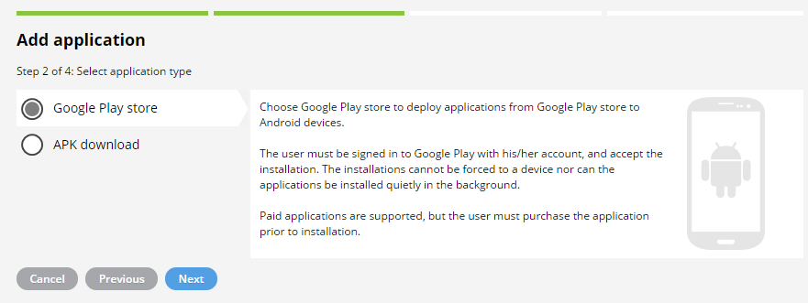

Elegimos la aplicación correspondiente, elegimos su nombre, nombre de paquete (que podemos obtener de la página correspondiente en play store) y una descripción:

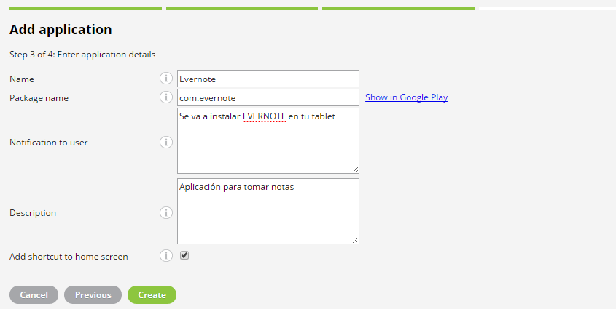

Pantalla de confirmación con resumen:

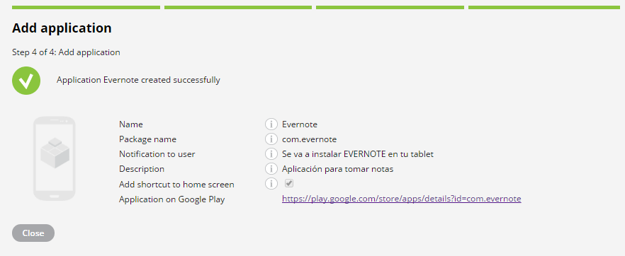

## Despliegue de aplicación – Android

Acto seguido vamos a proceder a desplegar la aplicación en los dispositivos. Es importante saber que sólo podremos desplegar aplicaciones que previamente hemos definido en la sección aplicaciones.

La seleccionamos, y pulsamos Deploy application:

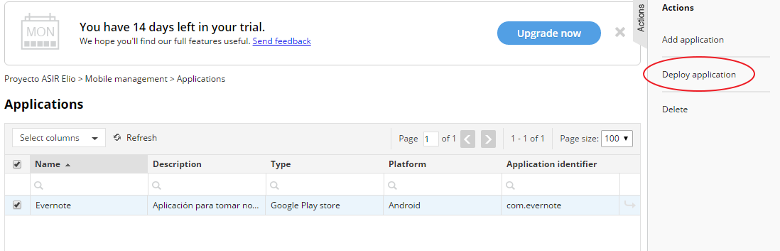

Ahora seleccionamos el/los dispositivo(s) sobre los que instalaremos:

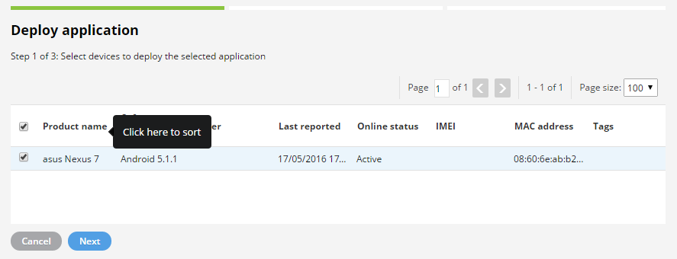

Confirmamos que la aplicación será desplegada con la configuración seleccionada. Podemos personalizar el mensaje que se mostrará al usuario antes de instalarse:

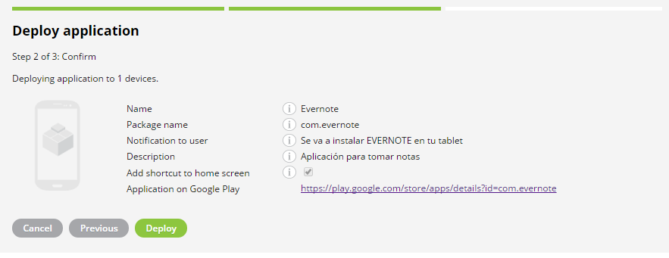

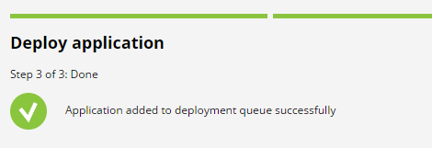

## Monitorización de ubicación

Ahora vamos a comprobar cómo podemos observar la ubicación de un dispositivo en tiempo real:

Para ello, pulsamos la pestaña Map en el menú lateral, y se nos muestra un mapa detallado con la ubicación del dispositivo:

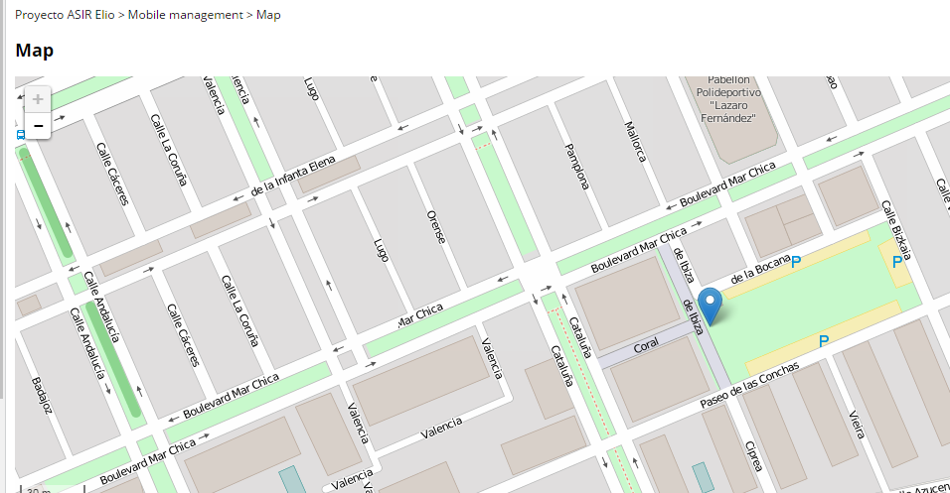

## Bloqueo remoto del dispositivo

Bloqueo de dispositivo. Esta opción es muy interesante porque podemos bloquear remotamente uno o varios dispositivos. Debemos saber que se trata de un bloqueo normal, por lo que el usuario puede desbloquearlo de la forma usual si conoce la contraseña.

